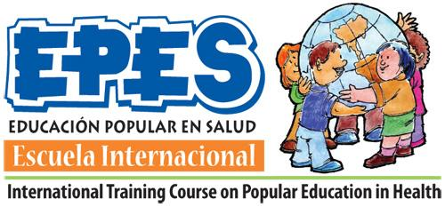**XV Escuela Internacional de** **Educación Popular en Salud**

***“Compartiendo 43 Años de Trabajo por Salud y Vida Digna: Estrategias Participativas y Comunitarias en Salud”***

# ***18 al 26 de enero 2026***

# **Formulario de Solicitud de Beca**

Nombre: ___________________________________________________________________

Dirección: __________________________________________________________________

País: _________________________________

Invitamos a tod@s l@s interesad@s que no cuenten con los recursos para pagar la inscripción a postular a una beca. Las becas otorgadas se comunicarán durante la última semana de octubre 2025. **Las becas son limitadas.** Enviar formulario de postulación antes del 15 de octubre de 2025.

**1) ¿Por qué razones considera que sería importante acceder a una beca?** (máximo 500 palabras)